新 书 推 荐

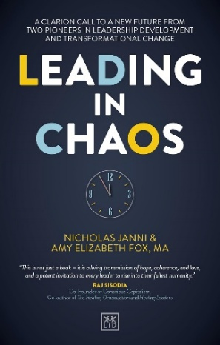
中文书名：《破局而立：在混沌中开创未来新格局》
英文书名：LEADING IN CHAOS: Portals to a New Future
作 者：Nicholas Janni, Amy Elizabeth Fox
出 版 社：LID Publishing
代理公司：ANA/Jessica Wu
页 数：208页
出版时间：2026年2月
代理地区：中国大陆、台湾
审读资料：电子稿
类 型：经管

内容简介：

尼古拉斯·詹尼（Nicholas Janni）开创性首部作品《治愈型领导》（Leader as Healer）在2023年获得了年度最佳商业书籍奖，提出了一种全新的领导力基本范式。詹尼认为，现代的领导者必须具有同理心且身体力行、脚踏实地而直觉敏锐、聚焦当下又头脑清醒——若要应对当今巨大而复杂的全球挑战，这些品质必不可少。

在《破局而立》一书中，詹尼进一步阐述了这些不同以往的思想，呼吁领导者们挺身而出，直面塑造人类命运的时刻。在不稳定性和不确定性与日俱增，生存威胁日益加剧的当下，他邀请商界领袖一同培养更高层次的意识、勇气和同情心。

在自我发现和自我掌握这一中心主题的基础上，《破局而立》将领导力视为一种神圣的使命——一种植根于存在、连结和深刻人际互动的使命。这本书是行动的号召。对于希望在一个充满颠覆的世界中成为一股稳定、治愈的力量的领导者来说，本书就是一个精神罗盘。

作者简介：


尼古拉斯·詹尼（Nicholas Janni），一位变革教练和领导力发展专家。他现于牛津大学和瑞士IMD商学院任教，是高管发展咨询公司Matrix Development的联合创始人。他现居英国和意大利普利亚。


艾米·伊丽莎白·福克斯（Amy Elizabeth Fox），Mobius Executive Leadership公司首席执行官。该公司使用变革性领导力发展方法为全球企业高管提供咨询和培训。

《破局而立：在混沌中开创未来新格局》

引言

第一章：感知：理解现状
第二章：实施：回归生命
第三章：关系的智慧：打开心扉
第四章：创新：创造空间
第五章：培养谦逊：在阴影中低头
第六章：直觉：倾听平常的智慧
第七章：社会恢复：走向自由的漫漫长路
第八章：出现：扩大生产不平衡区
第九章：走向未来

后记：为未来祈愿

感谢您的阅读！
请将反馈信息发至：版权负责人
Email：Rights@nurnberg.com.cn
安德鲁·纳伯格联合国际有限公司北京代表处
北京市海淀区中关村大街甲59号中国人民大学文化大厦1705室, 邮编：100872
电话：010-82504106, 传真：010-82504200
公司网址：http://www.nurnberg.com.cn
书目下载：http://www.nurnberg.com.cn/booklist_zh/list.aspx
书讯浏览：http://www.nurnberg.com.cn/book/book.aspx
视频推荐：http://www.nurnberg.com.cn/video/video.aspx
豆瓣小站：http://site.douban.com/110577/
新浪微博：安德鲁纳伯格公司的微博_微博 (weibo.com)
微信订阅号：ANABJ2002


